Evaluation 2

Exercice 1 : Signal sinusoïdal :

On étudie le signal u(t) dont le spectre en amplitude est le suivant :

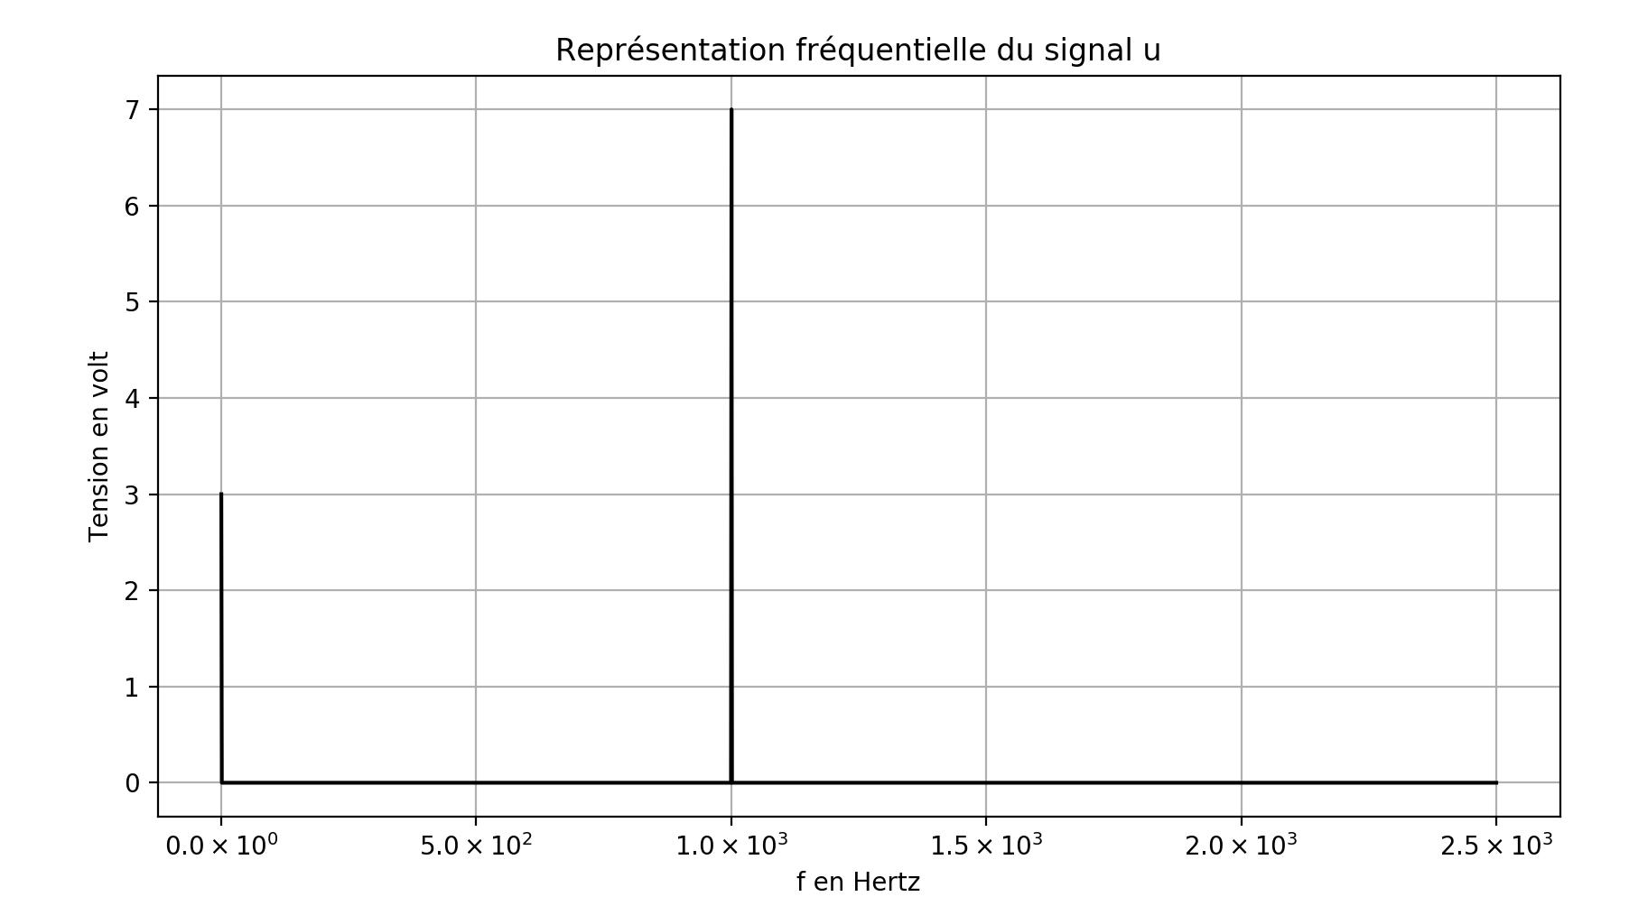

- Compléter le tableau suivant.

Harmonique de rang 𝑛 | U_{moy} | 1 | 2 | 3 | 4 | 5 | 6 | 7
Fréquence 𝑓_{n} (𝑘𝐻𝑧)
Amplitude 𝐴_{n} (𝑉)
Valeur efficace
Valeur efficace V_{n}

- Calculer la fréquence du signal u(t).
- Calculer la valeur efficace U de la tension u(t ) étudiée.
- Calculer le taux de distorsion harmonique du signal TDH.

Exercice 2 : Signal carré :

On étudie un signal u(t) périodique, carré de valeur moyenne 1 V et dont les harmoniques possèdent les caractéristiques suivantes :

Harmonique de rang 𝑛 | U_{moy} | 1 | 2 | 3 | 4 | 5 | 6 | 7
Fréquence 𝑓_{n} (𝑘𝐻𝑧) |  | 2,000 | 4,000 | 6  6,000 | 8,000 | 1010  10,000 | 12,000 | 14,000
Amplitude 𝐴_{n} (𝑉) | 1 | 3,820 | 0 | 1,273 | 0 | 0,7639 | 0 | 0,5457
Valeur efficace V_{n} en (V)

- Calculer la valeur efficace U du signal u(t) ( ) étudié, pour les harmoniques jusqu’au rang = 7 inclus.
- Calculer la valeur efficace U_{a} de la composante alternative u_{a} du signal u(t) étudié, pour les harmoniques jusqu’au rang = 7 inclus.


Exercice 3 : Taux de distorsion :

- Pour chaque signal dont on donne le spectre en amplitude, calculer le taux de distorsion harmonique en pourcentage.
- Quel signal est pur ? Justifier votre réponse.

- Quel signal est le plus distordu ? Justifier votre réponse.

Signal 1 Signal 2

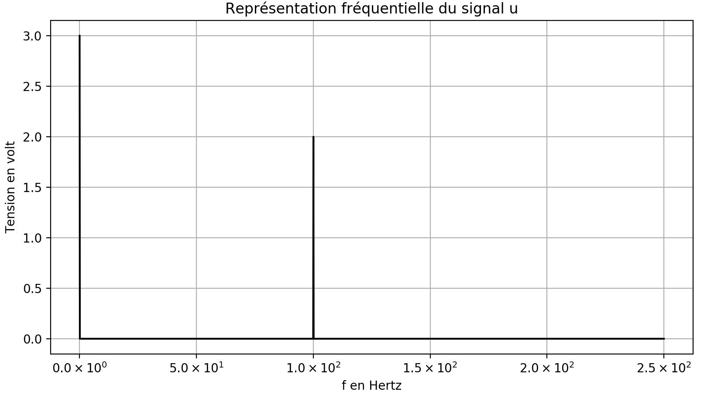
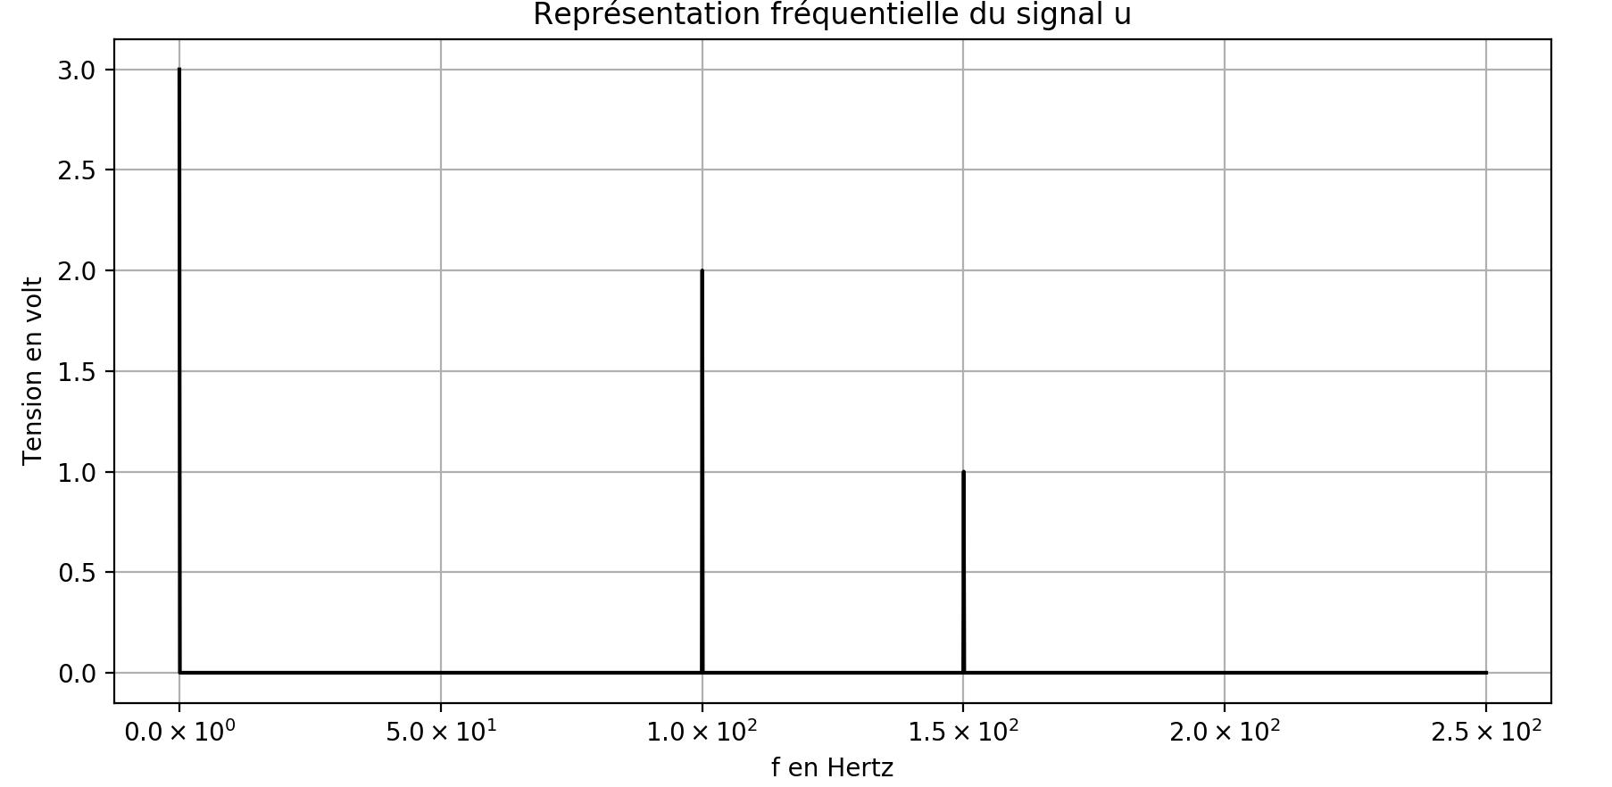

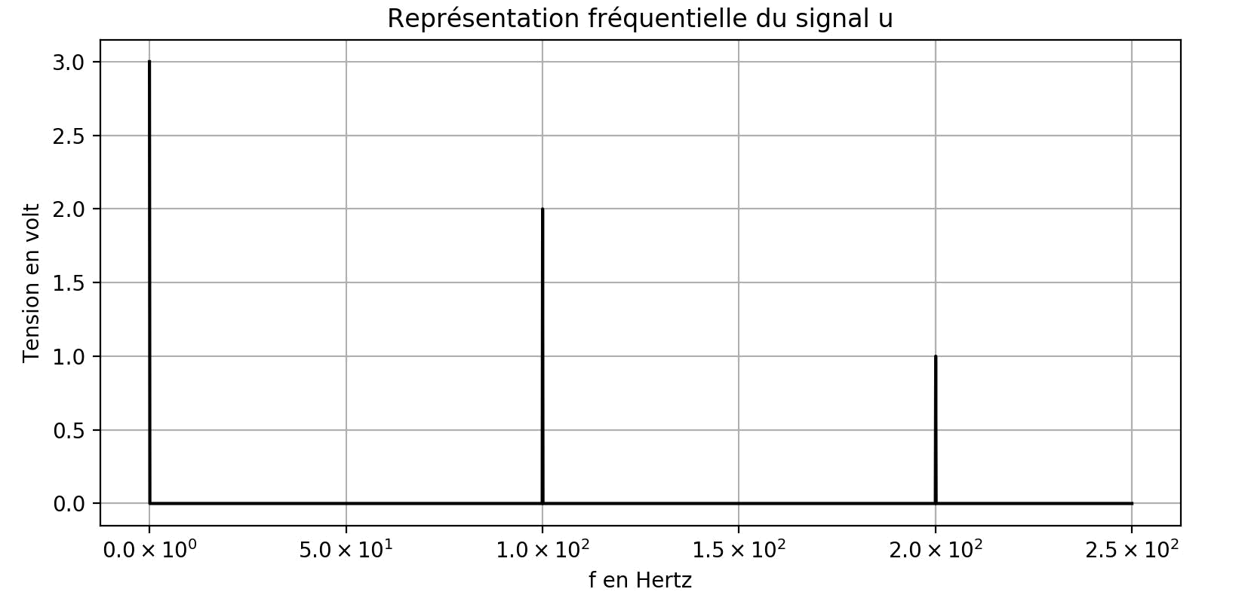
Signal 3

Exercice 4 : Puissance instantanée et moyenne :

On étudie le signal u(t) suivant, provenant d’un GBF alimentant une résistance de 1,0 Ω.

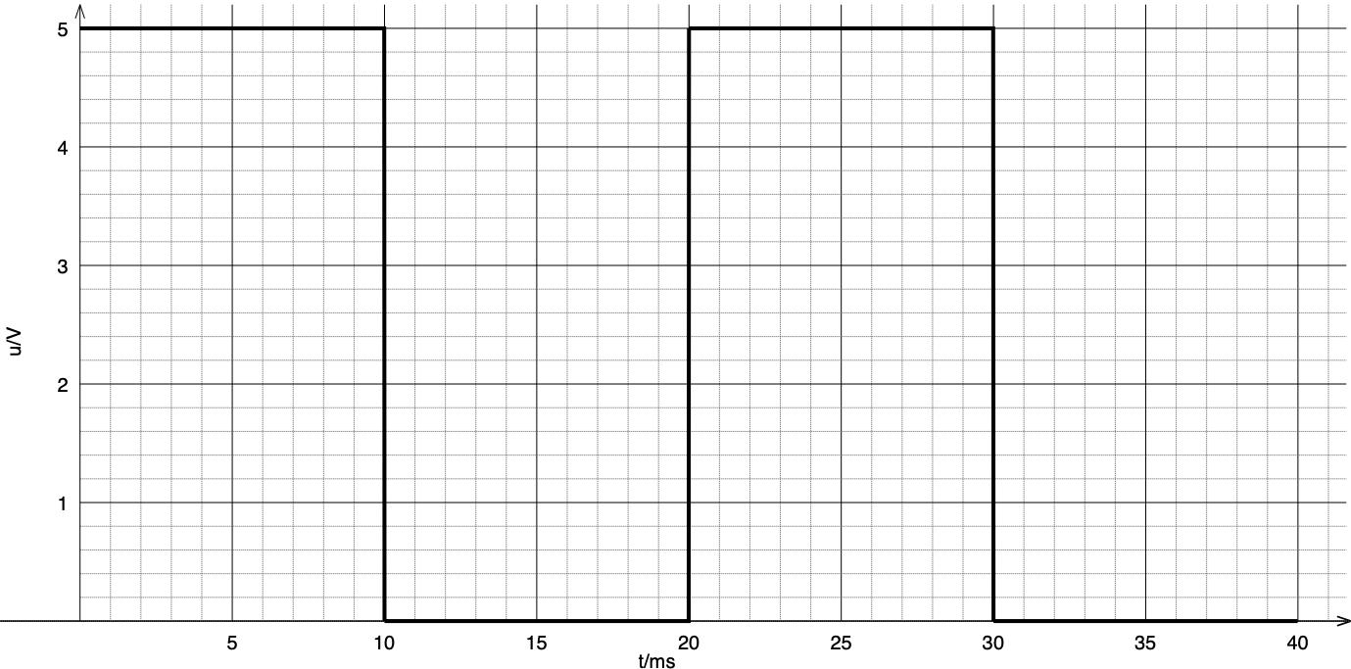

- Calculer la valeur moyenne et la valeur U du signal 𝑢(𝑡).
- Calculer la puissance active P absorbée par la résistance R
- Tracer l’allure de la puissance instantanée reçue p(t). ( sans échelle ).
- A partir du graphe de la question précédente, déterminer la puissance moyenne du signal 〈p(t)〉.

